СОДЕРЖАНИЕ
ВВЕДЕНИЕ 4
1. теоретическая часть 6
1.1. Описание исследуемой области 6
1.2. Информация об источнике и о наборе данных 9
1.3. Описание процесса сбора данных 12
2. Практическая часть 13
2.1. Предобработка данных 13
2.2 Анализ данных 16

ВВЕДЕНИЕ
Современная финансовая сфера характеризуется стремительным ростом объёмов данных, связанных с деятельностью клиентов, их транзакциями и поведением в цифровых сервисах. Банки и другие финансовые организации всё активнее переходят на методы интеллектуального анализа данных, поскольку именно они позволяют выявлять скрытые закономерности, повышать качество обслуживания и принимать более обоснованные управленческие решения.
Одним из наиболее востребованных направлений анализа данных является сегментация клиентов по их транзакционной активности. Такой подход позволяет банку не только лучше понимать структуру своей клиентской базы, но и формировать персонализированные предложения, повышать эффективность маркетинга и снижать риски. Анализ транзакций даёт возможность выявлять группы клиентов с похожими моделями поведения: активных пользователей, клиентов с высоким оборотом средств, тех, кто находится в зоне риска ухода, или тех, кто может быть потенциально интересен для продвижения новых продуктов.
Данная курсовая работа посвящена разработке и применению методов интеллектуального анализа данных для решения задачи кластеризации клиентов по их транзакционной активности с использованием самоорганизующихся карт Кохонена. Основная цель исследования заключается в выявлении скрытых закономерностей в поведении клиентов на основе их финансовых операций и формировании однородных групп, которые могут быть использованы для персонализации услуг и повышения эффективности банковских процессов. В рамках работы рассматриваются этапы подготовки и очистки транзакционных данных, методы их нормализации, подходы к выбору признаков, а также современные алгоритмы кластеризации, позволяющие выделять поведенческие сегменты клиентов.
  - Теоретические основы интеллектуального анализа данных
    - Понятие и задачи Data Mining
В условиях экспоненциального роста объемов накапливаемой информации (Big Data) традиционные методы статистического анализа становятся недостаточными для эффективной поддержки принятия решений. На передний план выходит Data Mining (интеллектуальный анализ данных) — междисциплинарная область, объединяющая методы статистики, машинного обучения, систем управления базами данных и искусственного интеллекта.
Под Data Mining понимается нетривиальный процесс обнаружения новых, ранее неизвестных и потенциально полезных знаний (закономерностей, трендов, правил) в больших массивах данных. Ключевыми задачами Data Mining являются классификация, регрессия, кластеризация, ассоциативный анализ и обнаружение аномалий.
Основные этапы интеллектуального анализа данных. Процесс интеллектуального анализа данных не ограничивается только построением моделей. Согласно методологии CRISP-DM (Cross-Industry Standard Process for Data Mining), которая является стандартом де-факто в индустрии, выделяются шесть основных этапов жизненного цикла аналитического проекта:
- Понимание бизнеса (Business Understanding): определение целей проекта и перевод бизнес-задач в плоскость задач анализа данных.
- Понимание данных (Data Understanding): сбор первичных данных, описание их свойств, исследование качества и поиск первых инсайтов.
- Подготовка данных (Data Preparation): наиболее трудоемкий этап, включающий очистку данных от шума, обработку пропущенных значений, отбор и генерацию признаков (Feature Engineering), преобразование данных в формат, пригодный для моделирования.
- Моделирование (Modeling): Выбор и применение различных математических алгоритмов, настройка их параметров для достижения наилучшего качества.
- Оценка (Evaluation): Проверка модели на соответствие бизнес-целям, анализ метрик качества, интерпретация результатов.
- Внедрение (Deployment): интеграция полученных знаний или моделей в бизнес-процессы организации для их практического использования.
Методы обучения без учителя и их роль в сегментации клиентов. В машинном обучении фундаментальным является разделение на обучение с учителем (Supervised Learning) и обучение без учителя (Unsupervised Learning):
- В задачах обучения с учителем (классификация, регрессия) для каждого объекта в обучающей выборке известен правильный ответ (целевая переменная). Модель учится предсказывать этот ответ для новых объектов.
- В задачах обучения без учителя целевая переменная отсутствует. Система должна самостоятельно найти внутреннюю структуру в данных, выявить скрытые зависимости и закономерности.
Именно методы обучения без учителя играют ключевую роль в первичной сегментации клиентов. В реальных бизнес-сценариях часто отсутствует априорная информация о том, какие группы клиентов существуют в базе и к какой группе относится конкретный клиент. Задача аналитической системы — автоматически разделить клиентскую базу на однородные сегменты, основываясь на сходстве их атрибутов или поведения (например, транзакционной активности). Основным инструментом для решения этой задачи является кластеризация.
    - Кластеризация как метод анализа данных
Кластеризация — это процесс группировки множества объектов (например, клиентов банка) на подмножества, называемые кластерами, таким образом, чтобы объекты внутри одного кластера были более «похожи» друг на друга по заданному критерию, чем на объекты из других кластеров. С математической точки зрения, кластеризация направлена на минимизацию внутрикластерного расстояния и максимизацию межкластерного расстояния в многомерном пространстве признаков.
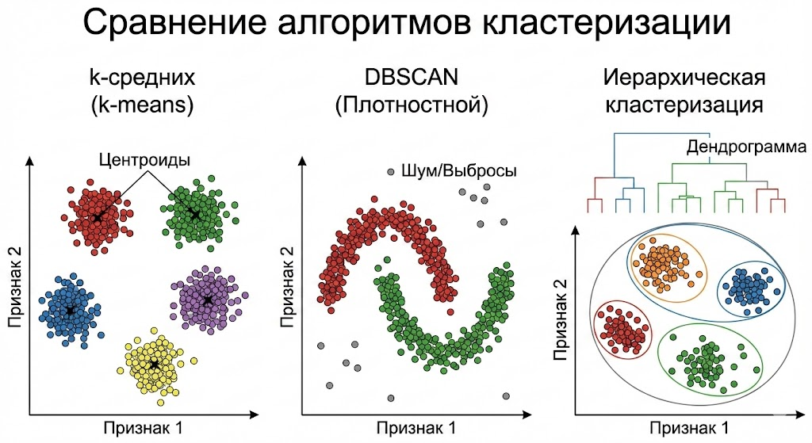
Рисунок 1.1 — Сравнение результатов работы алгоритмов k-means, DBSCAN и иерархической кластеризации на модельных данных
В современной аналитике выделяют четыре основных класса алгоритмов кластеризации, различающихся математическим аппаратом и предположениями о структуре данных:
Алгоритмы, основанные на разделении (Partitioning methods), в частности k-means (k-средних). Это итеративный алгоритм, целью которого является минимизация суммарного квадратичного отклонения точек кластеров от центров этих кластеров (центроидов). Целевая функция алгоритма имеет вид:

$J= \sum_{j=1}^{k}{\sum_{i=1}^{n}{{\left\|x_{i}^{(j)}-c_{j}\right\|}^{2}}}$ ,

где $x_{i}^{(j)}-c_{j}$ — метрика расстояния между точкой $x^{i}$ и центроидом $c_{j}$. Метод эффективен на больших выборках и прост в реализации, но требует априорного задания числа кластеров $k$ и чувствителен к начальной инициализации центроидов.
##Иерархическая кластеризация (Hierarchical methods). Методы этой группы строят систему вложенных разбиений.
Агломеративный подход: каждый объект изначально считается отдельным кластером, затем наиболее близкие кластеры последовательно объединяются («снизу-вверх»).
Дивизимный подход: изначально все объекты образуют один кластер, который затем последовательно делится на более мелкие («сверху-вниз»). Результат представляется в виде дендрограммы (дерева кластеров). Метод удобен для визуализации структуры данных, но вычислительно сложен для больших массивов $(O\left(n^{3}\right)или O\left(n^{2}\right))$ и не позволяет перераспределять объекты после их объединения/разделения.
Плотностные методы (Density-based methods). Основная идея заключается в том, что кластеры — это области пространства с высокой плотностью объектов, разделенные областями с низкой плотностью. Наиболее известным алгоритмом является DBSCAN (Density-Based Spatial Clustering of Applications with Noise). Главные преимущества: способность находить кластеры произвольной геометрической формы (а не только сферической, как k-means) и автоматическое определение выбросов (шума).
Модельные методы (Model-based methods). Эти методы предполагают, что данные порождены смесью вероятностных распределений (часто используется смесь гауссовских распределений — GMM). Алгоритм пытается оценить параметры этих распределений. Преимуществом является «мягкая» кластеризация: для каждого объекта рассчитывается вероятность принадлежности к каждому из кластеров, что дает большую гибкость в принятии решений.
Применение кластеризации к клиентским базам данных имеет ряд особенностей. Преимущества:
- Персонализация: возможность перехода от массового маркетинга к таргетированным предложениям для узких сегментов аудитории.
- Работа с неразмеченными данными: метод не требует исторических данных с проставленными «диагнозами», что позволяет работать с «сырыми» данными.
- Детекция аномалий и новых трендов: объекты, не попавшие ни в один типичный кластер (или формирующие очень малые кластеры), часто представляют особый интерес — это могут быть мошенники, VIP-клиенты с нестандартным поведением или зарождающиеся новые поведенческие паттерны.
Ограничения:
- Проблема интерпретируемости: в пространствах высокой размерности (когда клиент описывается сотнями транзакционных признаков) бывает сложно содержательно интерпретировать полученные кластеры и объяснить бизнесу, почему объекты сгруппировались именно так.
- Субъективность выбора метрики и параметров: результат кластеризации критически зависит от выбора меры близости (Евклидово, Манхэттенское расстояние, косинусная мера) и гиперпараметров алгоритма (число кластеров $k$, радиус окрестности ɛ).
- Неустойчивость: незначительные изменения в исходных данных могут привести к существенному перестроению структуры кластеров.
    - Особенности анализа транзакционных данных
Транзакционные данные являются фундаментом для построения динамических прогностических моделей в банковском секторе и ритейле. В отличие от статичных социодемографических характеристик (пол, возраст, регион проживания), транзакции отражают фактическое поведение клиента во времени, что делает их наиболее ценным источником информации для прогнозирования.
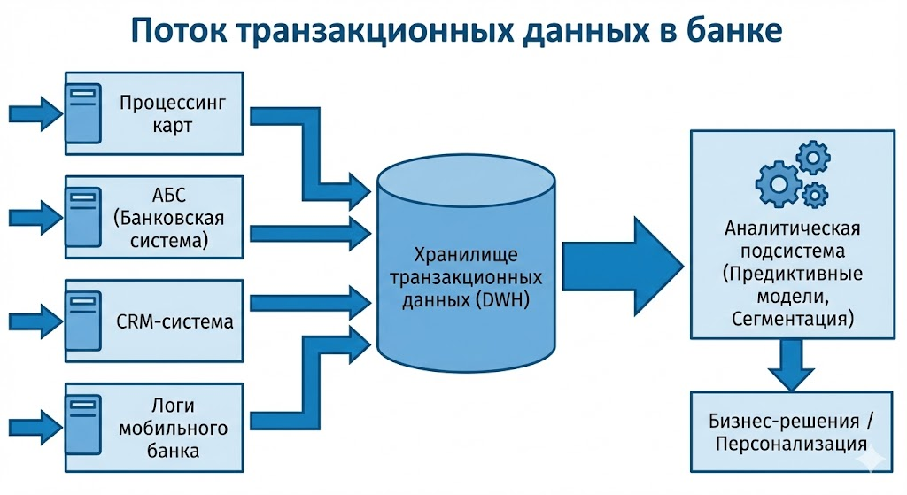
Рисунок 1.2 — схема потока транзакционных данных в банковской аналитической системе
Источниками данных для аналитических систем выступают процессинговые центры, автоматизированные банковские системы (АБС), CRM-системы и логи цифровых каналов обслуживания (мобильные приложения, интернет-банк).я «Сырые» транзакционные логи редко используются в моделях напрямую. Необходим этап конструирования признаков (Feature Engineering), агрегирующих поведение клиента за определенный период. Золотым стандартом в транзакционной сегментации является RFM-анализ и его модификации.
Базовая модель RFM включает три метрики:
- Recency (Давность): время, прошедшее с момента последней транзакции клиента. Чем меньше это время, тем выше вероятность, что клиент «жив» и активен. Используется для оценки риска оттока (Churn Rate).
- Frequency (Частота): Количество транзакций, совершенных клиентом за анализируемый период (например, за последний год). Характеризует лояльность и степень вовлеченности в использование продукта.
- Monetary (Деньги): Суммарный объем трат или средний чек за период. Определяет ценность клиента для бизнеса (LTV — Lifetime Value).
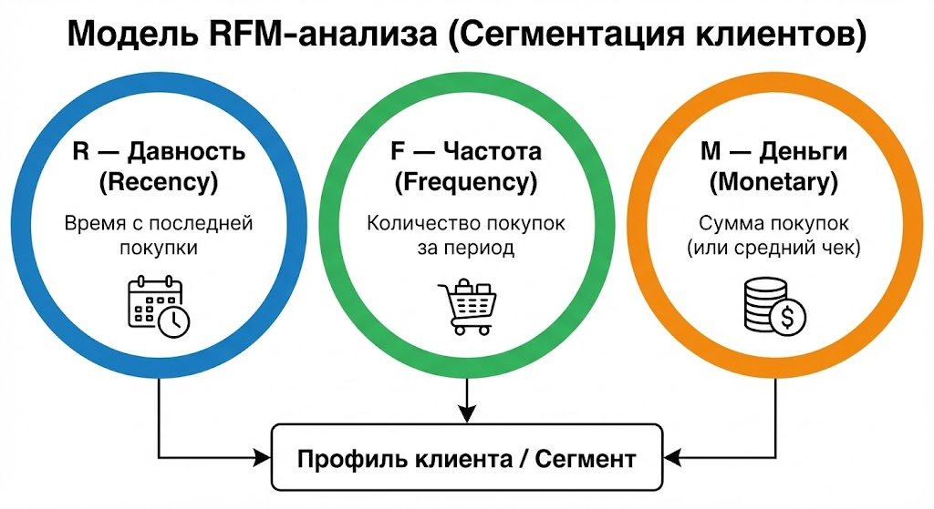
Рисунок 1.3 — концептуальная схема модели RFM-анализа для сегментации клиентов
Помимо классического RFM, для более глубокого анализа могут быть использованы дополнительные метрики, такие как категориальные предпочтения и временные паттерны.
При работе с большими массивами транзакций аналитики сталкиваются со специфическими проблемами, которые могут исказить результаты моделирования, если их не учитывать:
- Разреженность данных. При формировании профиля клиента по категориям MCC получается матрица огромной размерности, где подавляющее большинство ячеек содержат нули, так как конкретный клиент обычно совершает покупки лишь в ограниченном наборе категорий из тысяч возможных. Это затрудняет работу многих алгоритмов, основанных на метриках расстояния.
- Выбросы и «тяжелые хвосты» распределений. Финансовые данные часто не подчиняются нормальному закону распределения. Разовые сверхкрупные покупки (например, приобретение недвижимости или автомобиля) существенно смещают средние значения и могут исказить профиль клиента, делая его непохожим на остальных. Необходимо применение робастных методов масштабирования и фильтрации.
- Нестационарность и дрейф концепции. Поведение клиентов и экономическая среда меняются со временем. Модель сегментации, построенная на данных прошлого года, может потерять актуальность сегодня из-за инфляции, сезонности или изменения жизненного цикла клиентов. Это требует применения методов учета фактора времени, например, использования весовых коэффициентов затухания, где недавним транзакциям придается больший вес при агрегации, чем старым.

  - Самоорганизующиеся нейронные сети (SOM)
    - История и концепция самоорганизующихся карт
Самоорганизующиеся карты (Self-Organizing Maps, SOM) представляют собой класс искусственных нейронных сетей, предложенный финским ученым Теуво Кохоненом в начале 1980-х годов. В отличие от многослойных перцептронов, которые обучаются с учителем (Supervised Learning) методом обратного распространения ошибки, сети Кохонена реализуют парадигму обучения без учителя (Unsupervised Learning).
Модель Кохонена: происхождение и ключевые идеи
Концепция SOM была вдохновлена биологическими принципами организации коры головного мозга. В биологических системах нейроны, реагирующие на схожие сенсорные стимулы, располагаются пространственно близко друг к другу, образуя топографические карты (например, тонотопическая карта в слуховой коре).
Основная идея метода Кохонена заключается в проецировании многомерного пространства входных данных на низкомерную (обычно двумерную) дискретную решетку нейронов. Этот процесс можно рассматривать как нелинейное сжатие информации с сохранением важнейших топологических и метрических соотношений исходных данных.
Обучение без учителя и топологическая упорядоченность
Ключевым свойством SOM является сохранение топологии (Topology Preserving). Это означает, что если два объекта были близки в исходном многомерном пространстве признаков, то после обучения сети они отобразятся на один и тот же нейрон или на соседние нейроны карты.
Таким образом, SOM решает две взаимосвязанные задачи:
Векторное квантование (Кластеризация): Аппроксимация распределения входных данных конечным набором векторов-прототипов (весов нейронов).
Визуализация данных: Преобразование сложной многомерной структуры в наглядную двумерную карту, удобную для визуального анализа человеком.
    - Математическая модель SOM
Формально самоорганизующаяся карта представляет собой однослойную нейронную сеть, где нейроны организованы в виде регулярной решетки (прямоугольной или гексагональной).
Архитектура
Пусть входной вектор (например, профиль клиента) описывается как:

$\left\{x_{1 },x_{2 }, …, x_{n }\right\} ϵR^{n}$ ,

где n — количество признаков.
Каждый нейрон j в выходной сетке (карте) ассоциирован с параметрическим вектором весов, имеющим ту же размерность, что и входной вектор.
Обучение SOM — это итеративный соревновательный процесс, который можно разделить на четыре основных этапа:
Инициализация. Весовые векторы $w_{j}$ инициализируются случайными значениями из диапазона данных или, для ускорения сходимости, с использованием собственных векторов, полученных методом главных компонент (PCA).
Конкуренция (Выбор победителя). На каждой итерации $t$ из обучающей выборки случайно выбирается входной вектор $x(t)$ Для каждого нейрона карты рассчитывается расстояние между его весами и входным вектором. Обычно используется Евклидово расстояние:

$d_{j}= \left\|x\left(t\right)- w_{j}\left(t\right)\right\|= \sqrt{\sum_{i=1}^{n}{{{(x}_{i}\left(t\right)- w_{ij}(t))}^{2}}}$ ,

Нейрон, весовой вектор которого имеет минимальное расстояние до входного образа, объявляется победителем или BMU (Best Matching Unit). Его индекс $c$ определяется как:

$c=\text{arg min} \left\{\left\|x\left(t\right)- w_{ij}(t)\right\|\right\}$ ,

Кооперация (Функция окрестности). В отличие от классического алгоритма k-means, где обновляется только центр кластера, в SOM обучается победитель и его соседи. Степень влияния на соседей определяется функцией окрестности$h_{cj}(t)$. Чаще всего используется гауссовская функция:

$h_{cj}\left(t\right)= α\left(t\right)*exp⁡(-\frac{{\left\|r_{c}-r_{j}\right\|}^{2}}{2σ^{2}(t)})$ ,

где $\left\|r_{c}-r_{j}\right\|$ — физическое расстояние между координатами узлов победителя $c$ и нейрона $j$ на сетке карты;
$α\left(t\right) —$скорость обучения (learning rate),0 < $α\left(t\right)$ < 1;
$σ(t)$ — радиус окрестности.
Адаптация (Обновление весов). Веса нейронов обновляются по правилу Хебба, приближаясь к входному вектору $x(t)$:

$w_{j}\left(i+1\right)= w_{j}\left(t\right)+ h_{cj}\left(t\right)*[x\left(t\right)- w_{j}(t)$ ,

Это правило подтягивает BMU и его соседей к текущему образцу данных, делая карту более соответствующей распределению входных сигналов
Для обеспечения сходимости алгоритма параметры обучения должны изменяться во времени. Скорость обучения должна монотонно убывать. Высокая скорость в начале позволяет быстро «раскинуть» карту по пространству данных, низкая в конце — выполнить тонкую настройку. Радиус окрестности также убывает со временем (обычно экспоненциально). В начале обучения радиус охватывает почти всю карту (глобальное упорядочивание), а в конце сужается до самого победителя (локальная корректировка).
    - Преимущества и недостатки SOM в задачах кластеризации клиентов
Использование сетей Кохонена в банковской аналитике и CRM-системах имеет ряд специфических особенностей по сравнению с классическими методами кластеризации. Преимуществами являются:
Интерпретируемость и визуализация. Одним из главных инструментов анализа SOM является U-матрица (Unified Distance Matrix). Она отображает евклидовы расстояния между весовыми векторами соседних нейронов. Горы (высокие значения на U-матрице) указывают на границы между кластерами, а долины (низкие значения) соответствуют центрам плотных кластеров. Это позволяет визуально оценить количество сегментов и их структуру без априорных гипотез.
Способность улавливать нелинейные структуры. Благодаря своей топологической гибкости, SOM может аппроксимировать сложные, изогнутые многообразия данных (manifold learning), которые алгоритм k-means (стремящийся к сферическим кластерам) может разбить некорректно. Это критично для транзакционных данных, где зависимости между тратами часто нелинейны.
Устойчивость к шуму. Благодаря усреднению в процессе обучения (кооперация нейронов) влияние случайных выбросов нивелируется, если они не образуют систематических групп.
В то же время, у такого подхода есть и ограничения:
Вычислительная сложность. Сложность одной эпохи обучения составляет

$O(N*M*D)$ ,

где N — число образцов;
M — число нейронов;
D — размерность.
Для больших транзакционных баз данных это может требовать значительного времени.
Чувствительность к параметрам. Качество итоговой кластеризации сильно зависит от размеров сетки, стратегии уменьшения скорости обучения и радиуса окрестности, а также начальной инициализации весов.
Граничные эффекты. Нейроны, расположенные на краях карты, имеют меньше соседей, чем центральные нейроны. Это может приводить к искажению плотности распределения данных на границах карты, если не использовать тороидальную топологию (когда края карты замкнуты друг на друга).
  - Использование Loginom в задачах анализа данных
    - Обзор платформы Loginom
В современных финансовых организациях требования к скорости разработки и внедрения аналитических моделей постоянно растут. Платформа Loginom (ранее известная как Deductor) представляет собой флагманский продукт на российском рынке аналитических low-code платформ, ориентированный на глубокий анализ данных, очистку информации и построение прогностических моделей.
Loginom базируется на визуальном проектировании логики обработки данных. Основной структурной единицей является сценарий — последовательность связанных между собой узлов обработки, где выход одного узла является входом для другого. Архитектура платформы включает:
- Сервер Loginom: обеспечивает выполнение вычислений, управление правами доступа и публикацию веб-сервисов.
- Loginom Studio: клиентское приложение (среда разработки) для визуального конструирования сценариев анализа.
- Loginom Integrator: компоненты для взаимодействия с внешними системами (СУБД, файлы, ERP-системы)
Ключевой особенностью системы является поддержка полного цикла работы с данными (End-to-End Analytics): от ETL-процессов (извлечение, преобразование, загрузка) до продвинутого машинного обучения (Machine Learning) и визуализации результатов.
Качество входных данных критично для нейросетевого анализа. Loginom предоставляет полный набор инструментов для ETL-процессов (Extract, Transform, Load), включая интеграцию, очистку данных, future engineering и нормализацию.
    - Модуль нейросетевых методов Loginom
Математическое ядро платформы включает различные методы Data Mining, от деревьев решений до нейронных сетей. Для реализации самоорганизующихся карт используется компонент «Самоорганизующиеся сети» с алгоритмом SOM. Настройка модели включает топологию и параметры обучения. Ключевым преимуществом является автоматическая визуализация результатов. После обучения аналитику доступны «Карта кластеров» для оценки структуры и «Профили кластеров» (диаграммы, показывающие средние характеристики каждого сегмента), что позволяет быстро интерпретировать полученные группы клиентов.

  - Выбор признакового пространства для транзакционных профилей
    - Выбор признакового пространства для транзакционных профилей
Качество работы алгоритмов машинного обучения напрямую зависит от информативности входных данных. В задаче сегментации объектом анализа является клиент, однако исходные данные представлены в виде журнала транзакций. Следовательно, необходим переход от событийной модели данных к атрибутивной (клиентской).
Формирование вектора признаков клиента осуществляется путем агрегации транзакционной истории. Для построения устойчивой модели рекомендуется использовать сочетание двух групп признаков:
Агрегированные финансовые показатели (Hard attributes): базируются на методологии RFM и включают:
- Общее количество транзакций за период.
- Суммарный оборот и средний чек.
- Максимальная сумма транзакции (для выявления разовых крупных покупок).
- Длительность взаимодействия (время от первой до последней транзакции).
Поведенческие паттерны (Soft attributes): характеризуют стиль жизни клиента:
- Категорийный профиль: Доля расходов в ключевых категориях MCC (Продукты, АЗС, Рестораны, Путешествия).
- Временной профиль: Доля операций в выходные дни, активность в ночное время.
- Разнообразие поведения: Количество уникальных торговых точек, которые посетил клиент.
    - Выбор и обоснование метода SOM
Выбор самоорганизующихся карт Кохонена в качестве основного метода исследования обусловлен спецификой банковских данных. Транзакционные данные часто образуют сложные, нелинейные структуры, которые трудно разделить гиперплоскостями. SOM, являясь топологическим алгоритмом, способен «обернуть» сетку нейронов вокруг сложного многообразия данных, сохраняя их внутреннюю структуру.
Отличия от методов k-means и иерархической кластеризации.
№В сравнении с k-means:
- K-means требует априорного знания количества кластеров ($k$), что в задаче разведочного анализа клиентской базы часто неизвестно.
- K-means стремится формировать сферические кластеры, тогда как SOM адаптируется к форме распределения данных.
- SOM предоставляет средства двумерной визуализации многомерных данных, чего лишен k-means.
№В сравнении с иерархической кластеризацией:
- Иерархические методы имеют высокую вычислительную сложность, что делает их неприменимыми для обработки баз данных с десятками тысяч клиентов.
- SOM линейно масштабируется от количества записей, что позволяет эффективно обрабатывать большие массивы данных (Big Data).
    - Критерии качества кластеризации
Поскольку обучение происходит без учителя, оценка качества модели носит эвристический характер. Для математической оценки компактности и отделимости кластеров используются:
Ошибка квантования: среднее расстояние между входными векторами и весами их нейронов-победителей. Чем ниже значение, тем точнее карта описывает данные.
Коэффициент силуэта (Silhouette Score): показывает, насколько объект похож на свой кластер по сравнению с другими кластерами. Значение метрики лежит в диапазоне [-1, 1], где значения, близкие к 1, указывают на четкую структуру кластеров. Рассчитывается по формуле:

$s\left(i\right)=\frac{b\left(i\right)-a(i)}{\text{max}\{a\left(i\right), b\left(i\right)\}}$ ,

где $a\left(i\right)$ — среднее расстояние внутри кластера;
$b\left(i\right)$ — расстояние до ближайшего соседнего кластера.
С точки зрения бизнеса, важнейшим критерием является интерпретируемость. Качественная кластеризация должна выделять логически объяснимые сегменты (например, «Зарплатные клиенты», «Премиум-сегмент», «Отток»). Если профили кластеров смешаны и не имеют явных отличительных черт, модель требует пересмотра признакового пространства или параметров обучения.

Практическая часть
  - Проектирование и подготовка данных
    - Характеристика исходного набора данных
В качестве эмпирической базы исследования используется набор данных «Credit Card Transactions», опубликованный в открытом репозитории Kaggle. Данный датасет содержит синтезированные транзакционные логи, имитирующие реальную активность клиентов финансовой организации, что позволяет проводить эксперименты по сегментации без нарушения банковской тайны.
Исходный массив данных представляет собой денормализованную таблицу, где каждая запись соответствует одной финансовой операции. Структурно датасет состоит из 22 атрибутов, которые можно классифицировать на четыре группы: идентификационные, финансовые, временные и контекстные. Описание ключевых полей приведено в Таблице 2.1
Таблица 2.1 — Структура исходного набора данных
Название поля | Тип данных | Описание атрибута | Роль в исследовании
accountNumber | Integer | Уникальный идентификатор счета клиента | Ключ агрегации (ID клиента)
transactionDateTime | DateTime | Дата и время совершения операции | Анализ временных паттернов
transactionAmount | Float | Сумма транзакции в валюте счета | Расчет Monetary, среднего чека
merchantCategoryCode | String | Категория точки продаж (MCC) | Анализ потребительских предпочтений
transactionType | String | Тип операции (PURCHASE, REVERSAL и др.) | Фильтрация (анализ только покупок)
isFraud | Boolean | Метка мошеннической операции | Исключение аномалий из обучающей выборки
currentBalance | Float | Текущий баланс на счете | Оценка финансового состояния
creditLimit | Integer | Кредитный лимит по карте | Оценка кредитного потенциала

Анализ временного ряда показывает, что данные охватывают годовой период (транзакции за 2016 год). Такое временное окно является репрезентативным для выявления сезонных колебаний в потребительском поведении (праздничные расходы, период отпусков). В ходе первичного разведочного анализа данных были выявлены следующие особенности:
- Основную массу записей составляют операции оплаты (“PURCHASE”). Технические операции (возвраты, проверки адреса) подлежат исключению на этапе предобработки, так как не отражают потребительский профиль.
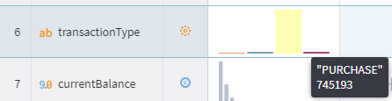
Рисунок 2.1 — статистика поля типа операций.
- Поле “merchantCategoryCode” содержит текстовые метки (например, “fastfood”, “online_retail”, “fuel”). Это требует процедуры кодирования или подсчета частот для подачи на вход нейронной сети.
- Распределение сумм транзакций (“transactionAmount”) имеет выраженную правостороннюю асимметрию (тяжелый хвост), что подтверждает необходимость логарифмирования или нормализации данных перед кластеризацией.
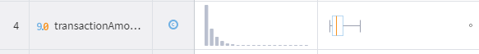
Рисунок 2.2 — распределение сумм транзакций.
Таким образом, исходный набор данных содержит необходимый и достаточный перечень атрибутов для построения RFM-профилей и применения методов интеллектуального анализа данных.
    - Методика предобработки и конструирование признаков (Feature Engineering)
Эффективность работы алгоритмов кластеризации, основанных на метриках расстояния (в том числе самоорганизующихся карт Кохонена), Эффективность работы алгоритмов кластеризации, использующих метрические пространства (к которым относятся самоорганизующиеся карты Кохонена), критически зависит от качества и структуры входных данных. Поскольку исходный массив представлял собой журнал транзакций, где каждая запись отражает единичное событие, первым этапом подготовки стал переход к клиентоцентричной модели.
В исходном виде данные непригодны для сегментации, так как объектом анализа является не транзакция, а сам держатель карты. Процедура агрегации осуществлялась путем группировки записей по уникальному ключу “accountNumber”. В результате множество разрозненных операций было свернуто в единый вектор признаков, описывающий устойчивый поведенческий паттерн клиента за весь период наблюдения (2016 год).
Для формирования профиля был выбран набор метрик, позволяющий оценить клиента в двух ключевых проекциях: финансовая ценность и степень вовлеченности.
№ Группа финансовых показателей:
- Суммарный оборот: сумма всех успешных транзакций типа PURCHASE. Этот показатель является базовым для оценки доходности клиента (LTV) и позволяет отделить массовый сегмент от VIP-клиентов.
- Средний чек: рассчитывается как отношение оборота к количеству транзакций. Данный признак необходим для различения стратегий потребления: например, клиентов с редкими крупными покупками и клиентов с частыми мелкими тратами.
№2 Группа вовлеченности и интересов: количество уникальных категорий: число различных торговых точек, в которых клиент совершал покупки. Данный агрегат служит индикатором широты интересов. Клиент, использующий карту только на АЗС (1 категория), и клиент, оплачивающий картой продукты, одежду, путешествия и услуги (10+ категорий), демонстрируют принципиально разный уровень лояльности и вовлеченности, даже при равных финансовых оборотах.
В процессе формирования сводной таблицы для части клиентов были зафиксированы пропущенные значения (NULL) по некоторым агрегатам. С точки зрения бизнес-логики, отсутствие записей о транзакциях эквивалентно нулевой финансовой активности. В связи с этим была применена процедура импутации нулями: все пропущенные значения были заменены на константу 0. Это является обязательным требованием, так как алгоритм SOM не способен обрабатывать неопределенные значения при вычислении евклидова расстояния.
Анализ описательных статистик выявил фундаментальную проблему разнородности масштабов признаков:
- Показатель «Суммарный оборот» варьируется в диапазоне от десятков единиц до 3.3 млн у.е. (см. статистику выборки).
- Показатель «Уникальные категории» изменяется в узком диапазоне целых чисел (от 1 до ~20).
Алгоритм SOM использует евклидово расстояние для определения нейрона-победителя (BMU). Если признаки имеют разный масштаб (например, «Сумма оборота» измеряется в миллионах, а «Количество карт» — в единицах), признаки с большими значениями будут доминировать при расчете расстояния, искажая результаты кластеризации. Для устранения этого эффекта обязательна процедура нормализации. Наиболее предпочтительным для SOM является Min-Max масштабирование, приводящее все признаки к диапазону [0, 1]:

$x_{norm}=\frac{x_{i}-x_{min}}{x_{max}-x_{min}}$ ,

Данное преобразование обеспечило равнозначность вклада каждого признака (как финансовых сумм, так и счетчиков категорий) в формирование топологии карты.
    - Реализация сценария обработки в Loginom
Практическая реализация алгоритма сегментации выполнена в аналитической платформе Loginom. Разработанный сценарий представляет собой последовательный конвейер (pipeline) обработки данных, включающий этапы агрегации, очистки, нормализации и моделирования.
Архитектура сценария включает последовательность из шести функциональных узлов:
№1 Импорт данных: входная точка сценария. Осуществляет чтение исходного файла transactions.csv. На данном этапе настроены форматы данных: даты (DateTime), суммы (Float) и категориальные признаки (String).
№ Фильтрация данных. На этом этапе отсеиваются данные, которые не играют большой роли или вносят шум. После этого этапа остались столбцы “accountNumber”, “creditLimit”, “trasactionDateTime”, “transactionAmount” (счётчик операций для каждого клиента в дальнейшем), “trasactionAmount”, “merchantCategoryCode”, “transactionType” (необходимо оставить только покупки, в дальнейшем этот столбец перестает быть информативным), “currentBalance”, “isFraud” (после фильтрации так же перестает быть информативным), “merchantName”.
№ Группировка: ключевой узел трансформации, преобразующий журнал событий в витрину данных клиента. Группировка происходит по полю “accountNumber”. Из оставшихся признаков:
- transactionAmount (сумма, среднее) → объем трат и средний чек.
- transactionDateTime (количество) → количество транзакций.
- merchantCategoryCode (количество уникальных, мода) → разнообразие интересов и выявление основных потребностей.

